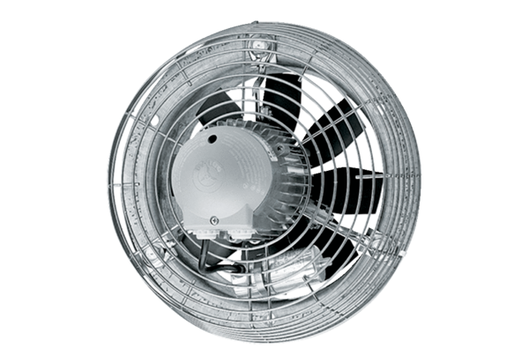Осевой настенный вентилятор EZS 40/6 BКомплект поставки: 1 штукАссортимент: C
Номер артикула: 0094.0006Изготовитель: MAICO

